15 thực tế Quan Trọng Về Biển Đỏ

mà Bạn cần Biết
Zahra Ahmed
Nằm giữa lục địa châu Phi và châu Á, Biển Đỏ là một vùng nước quan trọng xét về mặt thương mại, du lịch quốc tế cũng như sinh vật biển phong phú và đa dạng mà nó hỗ trợ.
Biển Đỏ là một cửa vào của Ấn Độ Dương và được kết nối với nó qua eo biển Bal el Mandeb và Vịnh Aden từ phía nam. Bán đảo Sinai, Vịnh Aqaba và Vịnh Suez nằm ở phía bắc. Khu vực này có nhiều cảng và bến đậu tàu quan trọng thông qua phần lớn hàng hóa của thế giới, cùng với những bãi biển mê hoặc thu hút mọi người từ xa đến.
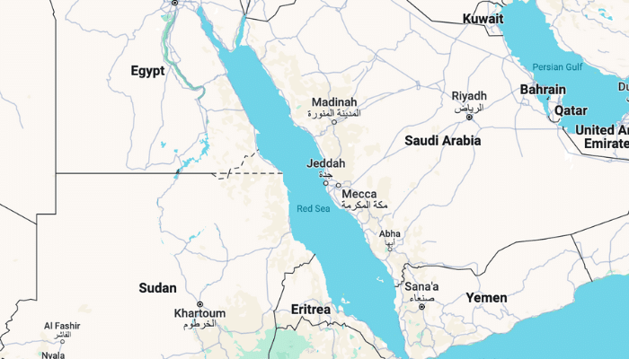
Biển Đỏ không chỉ đẹp mà nước ở đây còn được cho là có lợi cho sức khỏe. Hãy đọc để tìm hiểu thêm những sự thật thú vị về Biển Đỏ.
1. Vùng biển nhiệt đới ở cực bắc của thế giới trải rộng 438.000 km², một trong 200 vùng sinh thái toàn cầu
Với diện tích bề mặt khoảng 438.000 km² hay 169.000 dặm vuông, Biển Đỏ dài 2.250 km hoặc 1.400 dặm và rộng 355 km ở điểm rộng nhất. Độ sâu trung bình của nó là 490m và đạt độ sâu tối đa 3.040m ở rãnh trung tâm Suakin.
Bốn mươi phần trăm biển có độ sâu chưa đến 100 mét và những vùng nước nông này có thềm dưới nước duy trì sự sống dưới dạng san hô đầy màu sắc và cá nhỏ.
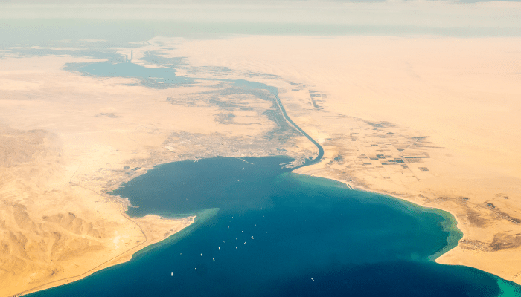
2. Các lý thuyết khác nhau về việc đặt tên của nó
Có nhiều giả thuyết đưa ra lý do tại sao Biển Đỏ được đặt tên như vậy. Một giả thuyết cho rằng sự nở hoa theo mùa của vi khuẩn thủy sinh Trichodesmium erythrasma ở gần mặt nước khiến nước biển đôi khi có màu đỏ.
Các học giả cho rằng cái tên màu đỏ ám chỉ hướng nam, tương tự như tên của Biển Đen, có thể ám chỉ hướng bắc. Các học giả hiện đại nói rằng điều này giống như trong một số ngôn ngữ ở châu Á, và màu sắc được dùng để chỉ phương hướng và bằng chứng về điều này cũng đã được các nhà sử học tìm thấy. Ví dụ, Herodotus từng sử dụng 'Biển Đỏ' và 'Biển Nam' thay thế cho nhau.
Một số người cũng cho rằng Biển Đỏ được đặt tên như vậy là do dãy núi đỏ có tên là Harei Edom, nằm gần đó.
Trong quá khứ xa xôi, Biển Đỏ còn được gọi là Mare Mecca hoặc Biển Mecca và Sinus Arabicus hoặc Vịnh Ả Rập do nằm gần Ả Rập.
3. Biển Đỏ được nhắc đến trong Sách Thánh, Kinh Qur'an và Kinh thánh
Nhiều nơi trên thế giới được nhắc đến trong sách tôn giáo và Biển Đỏ là một trong số đó. Nó được đề cập cả trong Kinh Qur'an và Kinh Thánh.
Theo câu chuyện trong Kinh thánh, người Israel bị người Ai Cập đuổi theo và họ bị chặn lại khi đến Biển Đỏ. Tuy nhiên, Chúa đã chia cắt vùng biển này để người do thái có thể vượt qua nó và đến bờ mới an toàn.
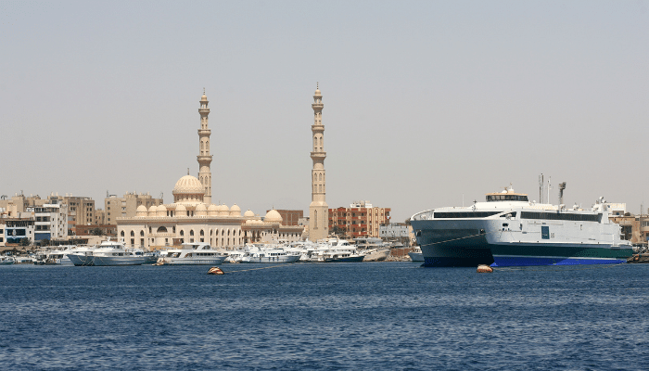
4. Người Ai Cập cổ đại là những người đầu tiên khám phá Biển Đỏ
Cố gắng thiết lập các tuyến đường thương mại đến Punt, người Ai Cập cổ đại đã thực hành các chuyến đi để khám phá Biển Đỏ.
Darius Đại đế, người cai trị Đế chế Achaemenid của Ba Tư vào thế kỷ thứ 6 trước Công nguyên, đã thực hiện nhiều bước để khám phá và cải thiện giao thông thủy ở vùng biển này. Ông đã cử người đi tìm và ghi lại những vật cản như đá, v.v. trên biển và thậm chí còn xây dựng một con kênh trên đó mà ngày nay được gọi là Kênh Suez cổ.
Các cuộc thám hiểm cũng được Alexander Đại đế cử đi vào thế kỷ thứ 4 trước Công nguyên. Periplus of the Erthythraen Sea, hay Periplus of the Red Sea, là một tài liệu lịch sử quan trọng được viết bởi một nhà văn vô danh. Nó cung cấp thông tin chi tiết về các cảng và các tuyến đường biển quanh Biển Đỏ.
5. Một tuyến đường thương mại quan trọng từ thời xa xưa
Biển đỏ luôn là tuyến đường thương mại quan trọng trong các thời đại lịch sử khác nhau. Nó được người La Mã ưa chuộng cho hoạt động buôn bán với Tiểu lục địa Ấn Độ bắt đầu từ triều đại của Augustus khi Đế chế La Mã tăng cường sự kiểm soát của mình đối với Địa Trung Hải, các khu vực phía bắc xung quanh Biển Đỏ và Ai Cập. Ngoài ra, mối liên hệ giữa Rome và Trung Quốc còn phụ thuộc vào vùng nước này. Nó cũng được biết đến với việc buôn bán nô lệ từ Châu Phi.
Vào thời Trung cổ, Biển đỏ là một phần của tuyến đường buôn bán gia vị và những người hành hương Hồi giáo đã đi qua tuyến đường này để đến Mecca. Trong thời Trung cổ, đây là một phần quan trọng của tuyến đường buôn bán gia vị.
Sau khi kênh đào Suez mở cửa vào năm 1869, đi qua Ai Cập nối Biển Đỏ với Địa Trung Hải, vận tải hàng hải giữa châu Âu và châu Á trở nên dễ dàng hơn trước. Ngày nay, dọc theo bờ Biển Đỏ có rất nhiều cảng như Cảng Suez, Cảng Jeddah, Cảng Safaga, v.v.
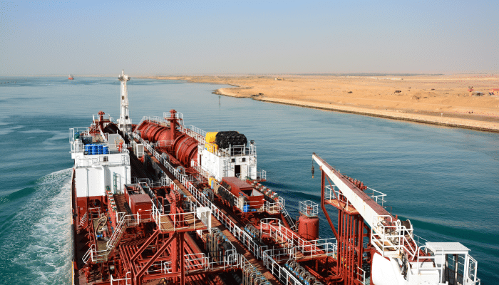
6. Loài cá nhanh nhất thế giới được tìm thấy ở Biển Đỏ
Các rạn san hô ở phía nam Biển Đỏ là nơi sinh sống của một số loài sinh vật biển độc đáo nhất. Trên thực tế, khoảng 20% số cá được tìm thấy ở đây không thể tìm thấy ở bất kỳ nơi nào khác trên thế giới.
Tuy nhiên, đó không phải là tất cả. Loài cá nhanh nhất thế giới, cá buồm, cũng sinh sống ở vùng biển Biển Đỏ. Cá buồm dài khoảng 1 m và có thể đạt tốc độ khoảng 68 dặm/giờ, trong khi con người chỉ có thể đạt tốc độ 3 đến 6 dặm/giờ.

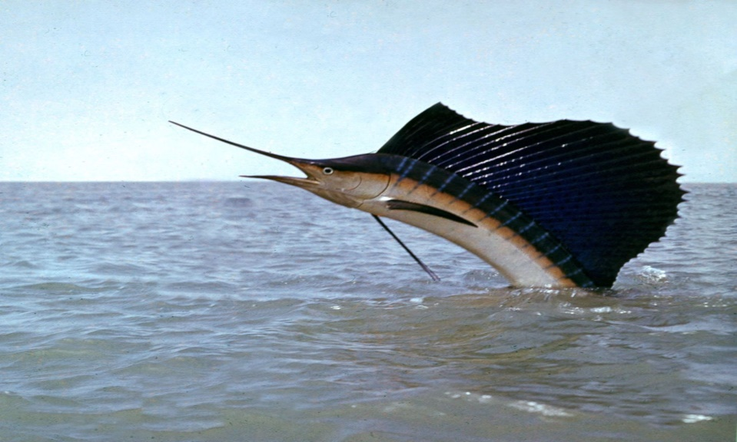
Cá buồm được biết đến không chỉ vì tốc độ cực nhanh mà còn vì vẻ ngoài kỳ dị hay vẻ ngoài độc đáo. Gần mõm chúng có một chiếc giáo dài và tròn, giúp phân biệt chúng với các loài cá còn lại.
7. Một trong những vùng nước mặn nhất trên trái đất, khiến bạn luôn nổi trên mặt nước
Do tốc độ bốc hơi cao và lượng mưa thấp nên Biển Đỏ có độ mặn cao. Ngoài ra, không có sông suối lớn nào chảy ra biển này và đường nối nó với Vịnh Aden cũng rất hẹp.
Ở phần phía nam, độ mặn của nó dao động trong khoảng ~36 ‰ và ở phần phía bắc gần Vịnh Suez là 40‰. Do đó, con người có thể nổi trên mặt Biển Đỏ vì nước mặn nặng hơn và do đó, một vật thể tương đối nhẹ hoặc con người có thể nổi trên mặt nước một cách dễ dàng.
Ngoài ra, Biển Đỏ còn có nhiều lợi ích cho sức khỏe. Nồng độ muối của nó cải thiện lưu thông máu. Các bãi biển đầy cát dọc theo bờ biển có nhiều khoáng chất và cát đen được cho là có tác dụng điều trị bệnh viêm khớp, thấp khớp và các bệnh về da.
8. Giàu tài nguyên khoáng sản
Biển Đỏ rất phong phú với các loài thực vật và động vật biển khác nhau. Tuy nhiên, nó cũng được biết đến với các mỏ khoáng sản, trong đó phổ biến nhất là evaporit, mỏ dầu, lưu huỳnh và phốt phát. Các mỏ dầu và khí đốt tự nhiên cũng có ở Biển Đỏ.
Biển Đỏ khá khó hành hải vì có ít bến đậu tàu tự nhiên và có các rạn san hô rộng lớn, đã có nhiều xác tàu đắm ​​được tìm thấy ở vùng nước này.
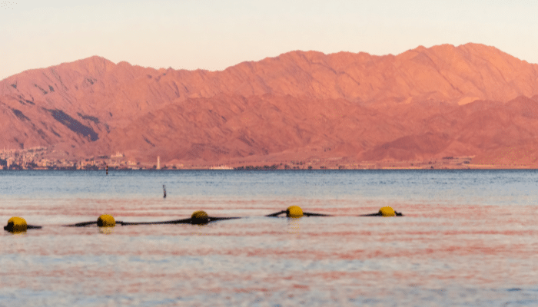
9. 1.200 loài cá và các rạn san hô rộng lớn được tìm thấy ở Biển Đỏ
Biển Đỏ là nơi sinh sống của 1.200 loài cá, khoảng 10% trong số đó không thể tìm thấy ở bất kỳ nơi nào khác trên thế giới, trong đó có 42 loài cá nước sâu.
Những loài cá này phát triển mạnh trên các rạn san hô dài 2.000 km dọc theo bờ biển. Đây thường là những rạn san hô có viền, có tuổi đời từ 5.000 đến 7.000 năm và chủ yếu được hình thành từ san hô Acropora và porite.
Những rạn san hô này tạo thành các nền và đầm phá dọc theo bờ Biển Đỏ và đôi khi có những đặc điểm khác như hình trụ, giống như Blue Hore ở Dahab.
Các rạn san hô ven biển là nơi thường xuyên lui tới của các loài cá sống gần mặt nước như một số trong số 44 loài cá mập. Biển Đỏ có môi trường sống đa dạng, từ thảm cỏ, rừng ngập mặn, chảo muối và đầm lầy muối. Ngoài ra còn có 157 loài hải sâm ở Biển Đỏ, nhiều loài trong số đó chỉ được tìm thấy ở đây và không nơi nào khác trên hành tinh.
10. Thiên đường cho thợ lặn và người lặn bằng ống thở
Bạn có thể lặn hoặc lặn với ống thở ở nhiều nơi trong vùng nước của Biển Đỏ. Những điểm tốt nhất là Marsa Alam, Safaga, El Quseir, Vịnh Makadi và Dahab ở Ai Cập.
Biển Đỏ có nhiều rạn san hô và đảo san hô ở ngoài khơi, hầu hết trong số đó là những thành tạo bất thường thách thức sự phân loại rạn san hô của Darwin và được cho là do các hoạt động kiến tạo cao đặc trưng cho khu vực này.
Chính phủ Ai Cập đã công nhận tính đa dạng sinh học của Biển Đỏ và thành lập Công viên Quốc gia Ras Mohammed, nơi có một số địa điểm lặn biển tốt nhất.
Một trong những địa điểm lặn và lặn với ống thở nổi tiếng ở Biển Đỏ là Sharm El Sheikh, ở đầu phía nam của Bán đảo Sinai, nơi nổi tiếng với các khu nghỉ dưỡng sang trọng dọc theo Vịnh Naama. Marsa Alam ở Ai Cập nổi tiếng với những bãi biển hoang sơ, Concorde Moreen Beach Resort & Spa từng đoạt giải thưởng và Cung điện Biển Đỏ, nơi có thể tiếp cận với các rạn san hô tuyệt đẹp và đa dạng sinh học biển phong phú.
Hurghada mang đến một trong những cơ hội lặn với ống thở tốt nhất chỉ cách bờ biển một quãng ngắn. Người ta có thể nhìn thấy những vườn san hô và những đàn cá đầy màu sắc ở những rạn san hô gần thị trấn nghỉ mát El Gouna. Dahab là một thị trấn duyên dáng trên bờ biển Ai Cập và nổi tiếng với địa điểm lặn mang tính biểu tượng, Blue Hole, một hố sụt tự nhiên; rạn san hô ngọn hải đăng, nông và dễ tiếp cận; Rạn san hô Napolean, Gabr el Bint, nơi người ta có thể nhìn thấy cá thần tiên, cá nóc và rùa biển.
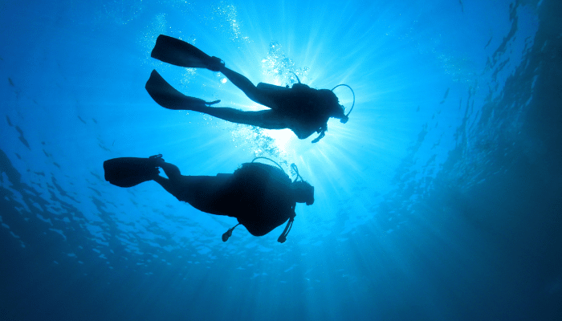
Hãy ghé thăm Vườn Lươn, được đặt theo tên của một số loài lươn vườn sinh sống dưới đáy biển đầy cát để quan sát những sinh vật hấp dẫn này. Hẻm núi và Đầm xanh được biết đến với các thành tạo đá và san hô dưới nước tuyệt đẹp.
Ngoài ra, các bể nước muối cũng được khảo sát và nghiên cứu về đời sống vi sinh vật của chúng. Các vi sinh vật này được đặc trưng bởi sự đa dạng và khả năng thích ứng với điều kiện môi trường khắc nghiệt.
11. Có 18 nhà máy khử muối dọc theo Biển Đỏ
Nhu cầu về nước đã khử muối ngày càng tăng cao, đặc biệt là để đáp ứng nhu cầu của dân số ngày càng tăng và các ngành công nghiệp, nhà máy trong khu vực.
Do đó, có khoảng 18 nhà máy khử muối hoạt động dọc theo bờ Biển Đỏ và thải ra nước muối ấm, clo có hại cho san hô vì chúng tẩy trắng, giết chết san hô và gây bệnh cho cá.
Đây là một nguyên nhân gây lo ngại lớn vì nó có thể gây ra mối đe dọa nghiêm trọng đối với đa dạng sinh học của Biển Đỏ và cũng ảnh hưởng đến ngành đánh bắt cá ở Biển Đỏ.
12. Biển Đỏ có 521 hòn đảo
Có 521 hòn đảo ở Biển Đỏ; trong số này, Tỉnh Biển Đỏ có hơn 39 hòn đảo. Một số trong đó là các đảo Abu Minqar, Sahi Hasheesh, Qaysum và Umm al-Kayan.
Vào năm 2016, quyền sở hữu 2 hòn đảo Tiran và Sanafir được chuyển giao từ Ai Cập cho Ả Rập Saudi.
Điều thú vị là không phải tất cả các hòn đảo ở Biển Đỏ đều có tuổi đời hàng thế kỷ. Trên thực tế, một số hòn đảo được tạo ra gần đây do các vụ phun trào núi lửa, chẳng hạn như các đảo Sholan và Jadid, được hình thành vào năm 2001 và 2013 tại Quần đảo Zubair gần Yemen.
13. Biển Đỏ được hình thành sau sự trôi dạt lục địa
Trong thời kỳ Eocene, Ả Rập và Châu Phi bắt đầu trôi đi, và quá trình này tiếp tục với tốc độ nhanh chóng trong thời kỳ Oligocene.
Biển Đỏ và Vịnh Aden được tạo ra khi mảng Ả Rập tách khỏi Nubia và các đại dương mới được hình thành dọc theo Biển Đỏ và Vịnh Aden. Biển Đỏ được cho là còn khá trẻ, chỉ 6 đến 8 triệu năm tuổi.
14. Có nhiều xác tàu đắm nằm ở Biển Đỏ
Biển Đỏ có nhiều địa điểm tàu đắm ​​lịch sử, chẳng hạn như các tàu SS Thistlegorm và SS Carnatic.
SS Thistlegorm là một tàu buôn của Anh trong thời gian Thế chiến thứ hai. Nó bị quân Đức ném bom và bị chìm. Xác của nó được tìm thấy ở độ sâu 30 m hoặc 100 feet. Tàu SS Carnatic là một tàu hơi nước của Anh chở hành khách và hàng hóa. Nó bị chìm vào năm 1869 sau khi va vào một rạn san hô dọc Biển Đỏ.
Các xác tàu ​​đắm nổi tiếng khác là của các tàu Umbria, Dunraven và Giannis D. Tất cả các xác tàu này đều rất quen thuộc đối với những người lặn biển.
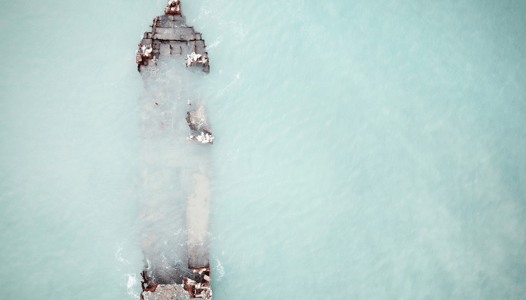
15. Biển Đỏ ấm áp trong hầu hết thời gian của năm
Biển Đỏ nằm gần chí tuyến và luôn ấm áp. Nhiệt độ trung bình ở đây vào khoảng 18 độ C, kể cả trong những tháng mùa đông là tháng 12 và tháng 1.
Vào mùa hè, nhiệt độ dễ dàng lên tới 28 độ C. Do đó, nếu bạn đang có kế hoạch đến thăm Biển Đỏ, bạn không phải lo lắng vì nước biển luôn êm đềm và dễ chịu quanh năm.
Kết luận
Biển Đỏ là một vùng nước đáng chú ý được biết đến với đời sống sinh vật biển phong phú. Đây cũng là một điểm nóng về du lịch, được những người đam mê lặn biển cùng với những người đi biển muốn tận hưởng sự yên bình và tĩnh lặng ghé thăm. Cảnh quan ở đây khiến du khách phải kinh ngạc trước vẻ đẹp và sự tráng lệ của nó. Đây cũng là tuyến đường biển thương mại quan trọng với hàng nghìn tàu thuyền qua lại hàng năm, khiến nơi đây trở thanh một vị trí chiến lược.
Những rạn san hô tuyệt đẹp, những khu nghỉ dưỡng trên bãi biển, làn nước trong vắt và ấm áp với những sinh vật hùng vĩ và những địa điểm lịch sử dọc theo bờ biển là một số điều thu hút du khách đến với Biển Đỏ.
​-------------------------------------------

